Información general  Fuente: UNESCO Institute for Statistics 2017 | Población  Nº de estudiantes de educación superior  PIB per cápita anual  Nº veces el PIB español |  | 4.107.000  337.038  USD 24.521  0,87 | 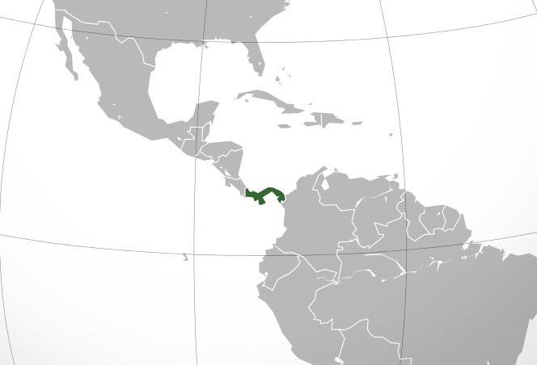
Sistema educativo | Panamá tiene alrededor de 90 instituciones de educación superior, siete de las cuales están en el QS Ranking Latin America. La educación superior en Panamá es gratuita para todo el mundo.  Por lo que se refiere a la enseñanza universitaria, la Ciudad de Panamá dispone de dos universidades estatales principales: Universidad de Panamá y Universidad Tecnológica de Panamá. Entre las universidades privadas, cabe citar la Universidad Católica de Santa María La Antigua.
Estructura de los estudios | Licenciatura, 4 años  Maestría, 1-2 años  Doctorado, 3 años
Rankings Internacionales  (en azul instituciones socias de la UC3M) | ARWU Jiao Tong 2018  Sin representación. | THE World University Ranking 2019  Sin representación. |  |  | Ranking QS 2019  801-1000 Universidad Tecnológica de Panamá
Rankings Continentales o Nacionales  (en azul instituciones socias de la UC3M) | QS Ranking Latin America 2019  119 Universidad Tecnológica de Panamá  151-160 Universidad Católica Santa María La Antigua  171-180 Universidad de Panamá  201-250 Universidad Interamericana de Panamá  251-300 Universidad Latina de Panamá  301-350 Universidad de Istmo
Comentarios | Academic Ranking of World Universities (ARWU) de Shanghai Jiaotong University, desde 2003, ARWU se considera como uno de los tres rankings internacionales más influyentes.  Times Higher Education World University Rankings es un ranking publicado desde 2004 por The Times, se considera uno de los tres rankings internacionales más influyentes.  El QS World University Rankings clasifica desde 2004 las 500 mejores universidades del mundo. Se considera uno de los tres rankings internacionales más influyentes.  Además, hay QS Rankings especializados por países o continentes, como es el caso del QS Ranking Latin America aquí indicado, en que se enumeran las mejores universidades del continente latinoamericano en orden descendiente.
Para saber más… | http://www.shanghairanking.com/ARWU2018.html  https://www.timeshighereducation.com/world-university-rankings/2020/world-ranking#!/page/0/length/25/locations/AR/sort_by/name/sort_order/desc/cols/stats https://www.topuniversities.com/university-rankings/world-university-rankings/2019  https://www.topuniversities.com/university-rankings/latin-american-university-rankings/2019

